Первенство города Пензы среди школьников
12 октября 2022 г.
ТЕХНИЧЕСКАЯ ИНФОРМАЦИЯ

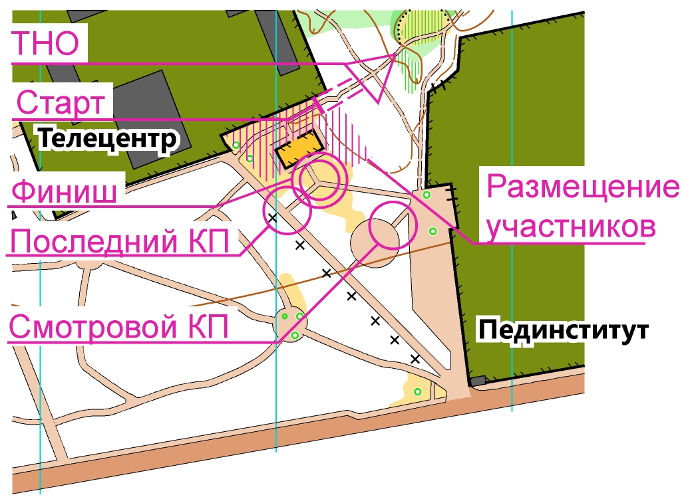
Время и место
12 октября в районе Телецентра
в «Учительском сквере» (см. схему)
Открытие соревнований – 13:30
Начало старта по стартовому протоколу 14:00
(конец приёма перезаявок 13:00)

Карта
М 1:4000 Н 5м . Формат карты - А4

Участники
Возрастные группы: МЖ10,12,14,17
Медицинская заявка для всех участников обязательна.

Контрольное время для всех групп 1час 30 минут.

Дистанции и легенды Дистанция в Заданном направлении
Легенды впечатаны в карту и выдаются на старте.

Система отметки SportIdent

Награждение дипломами Городского спорткомитета.

Параметры дистанций:
ГРУППЫ
Ж10 | 1,1 км 7 КП
М10 | 1,1 км 8 КП
Ж12 | 1,5 км 11 КП
М12 | 2,0 км 10 КП
Ж14 | 2,4 км 14 КП
М14 | 2,7 км 15 КП
Ж16,Жоткрытая | 3,0 км 19 КП
М16,Моткрытая | 3,4 км 22 КП

От старта до ТНО 50 м
От последнего КП до финиша 40 м.

Заявки На сайте Orgeo до 21 00 10 октября

Удачного Вам старта!

